Тема 29: Розв'язування найпростіших тригонометричних рівнянь.
Мета заняття: Засвоєння студентами виведення і застосування формул для знаходження коренів рівняннm соsх=a, sinх=a, tgх=a, ctgх=a.
І. Перевірка домашнього завдання.
Математичний диктант
Обчисліть:
1) arcsin $\frac{\sqrt{2}}{2}$; 2) arcos $\frac{1}{2}$; 3) arctg $\sqrt{3}$; 4) arcsin$\left(−\frac{1}{2}\right)$;
5) arccos$\left(−\frac{\sqrt{3}}{2}\right)$; 6) arctg (-l); 7) arcctg (-l); 8) cos (arсcos l);
9) sin $\left(\text{arcsin}\frac{\sqrt{2}}{2}\right)$; 10) arcsin $\left(\text{sin}\frac{π}{4}\right)$; 11) arccos $\left(\text{cos}\frac{π}{6}\right)$; 12) arccos $\left(\text{sin}\frac{π}{6}\right)$.
Відповіді:
1) $\frac{π}{4}$; 2) $\frac{π}{3}$; 3) $\frac{π}{3}$; 4) -$\frac{π}{6}$; 5) $\frac{5π}{6}$; 6) -$\frac{π}{4}$; 7) $\frac{3π}{4}$; 8)1; 9) $\frac{\sqrt{2}}{2}$; 10) $\frac{π}{4}$; 11) $\frac{π}{6}$; 12) $\frac{π}{3}$.
II. Мотивація навчання та повідомлення теми уроку.
У математиці розглядають рівняння, у яких невідоме (змінна) входить тільки під знак тригонометричних функцій, наприклад:
cos t = 1, cos t + sin t = 0. Ці рівняння називаються тригонометричними рівняннями. Як правило, розв'язування будь-якого тригонометричного рівняння зводиться до розв'язування найпростіших рівнянь: sin t = a, cos t = a, tg t = a, ctg t = a.
ІІІ. Сприймання і усвідомлення матеріалу про розв'язування рівняння cos t = а.
Демонструється таблиця 8.
Пояснення вчителя
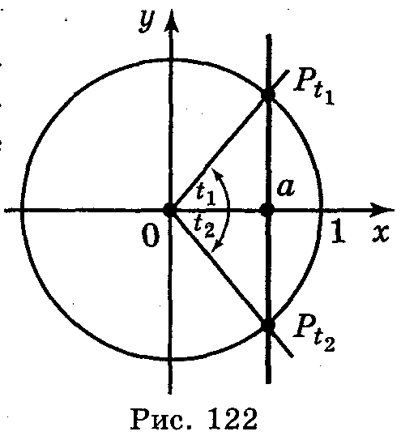
- Якщо |а| > 1, то рівняння cos t = а не має розв'язків, по-скільки |cos t| < 1 для будь-якого t.
- Якщо |а| < 1, то враховуючи те, що cos t — абсциса точки Р_{t} одиничного кола, маємо: абсцису, рівну а, мають дві точки (рис. 122) одиничного кола(на осі ОХ відкладемо число а і через побудовану точку проведемо пряму, перпендикулярну до осі абсцис, яка перетне коло у двох точках $P_{t_{1}}$ і $P_{t_{2}}$. Тоді
t₁ = arccos a + 2πп, п $∈$ Z,
t₂ = - arccos а + 2πп, п $∈$ Z.

Ці розв'язки можна об'єднати
t = ± arccos a + 2πп, n $∈$ Z | (1)

- Якщо а = 1, то, враховуючи те, що cos t — це абсциса точки Р_{t} одиничного кола, маємо: абсцису, рівну 1, має точка Р_{t} утворена із точки Р₀(1; 0) поворотом на кути 2πп, п $∈$ Z. Отже, t = 0 + 2πп = 2πп, п $∈$ Z.
- Якщо а = -1, то маємо t = π + 2πп, п $∈$ Z. Корені рівнянь: cos t = 1, cos t = -1, cos t = 0 також можна одержати із формули t = ± arccos a + 2πп, п $∈$ Z. Розглянемо приклади.
Приклад 1. Розв'яжіть рівняння cos x = $\frac{\sqrt{2}}{2}$.

Розв'язання
Згідно з формулою (1) маємо:
х = ± arccos $\frac{\sqrt{2}}{2}$ + 2πn, п $∈$ Z.
Оскільки arccos $\frac{\sqrt{2}}{2}$ = $\frac{π}{6}$, то маємо: х = ± $\frac{π}{6}$ + 2πп, п є Z.
Відповідь: ± $\frac{π}{6}$+ 2πп, п $∈$ Z.
Приклад 2. Розв'яжіть рівняння cos x = $\sqrt{2}$.

Розв'язання
Оскільки $\sqrt{2}$ > 1, то рівняння коренів не має.
Відповідь: коренів немає.
Приклад 3. Розв'яжіть рівняння cos x = 0,37.

Розв'язання
Згідно з формулою (1) маємо:
х = arccos 0,37 + 2πп, п $∈$ Z.
Значення arccos 0,37 знайдемо за допомогою мікрокалькулятора: arccos 0,37 1,19, тоді х ± 1,19 + 2πn, n $∈$ Z.
Відповідь: arccos 0,37 + 2πn ± 1,19 + 2πn, n $∈$ Z.
Приклад 4. Розв'яжіть рівняння cos x = -$\frac{\sqrt{2}}{2}$.

Розв'язання
Згідно з формулою (1) маємо: х = ±arccos $\left(−\frac{\sqrt{2}}{2}\right)$ + 2πп, п $∈$ Z.
Оскільки arccos $\left(−\frac{\sqrt{2}}{2}\right)$ = π - arccos $\frac{\sqrt{2}}{2}$ = π - $\frac{π}{4}$ = $\frac{π}{4}$, то
x = ± $\frac{π}{4}$ + 2πn, n $∈$ Z.
Відповідь: ± $\frac{π}{4}$ + 2πn, n $∈$ Z.

Таблиця 8
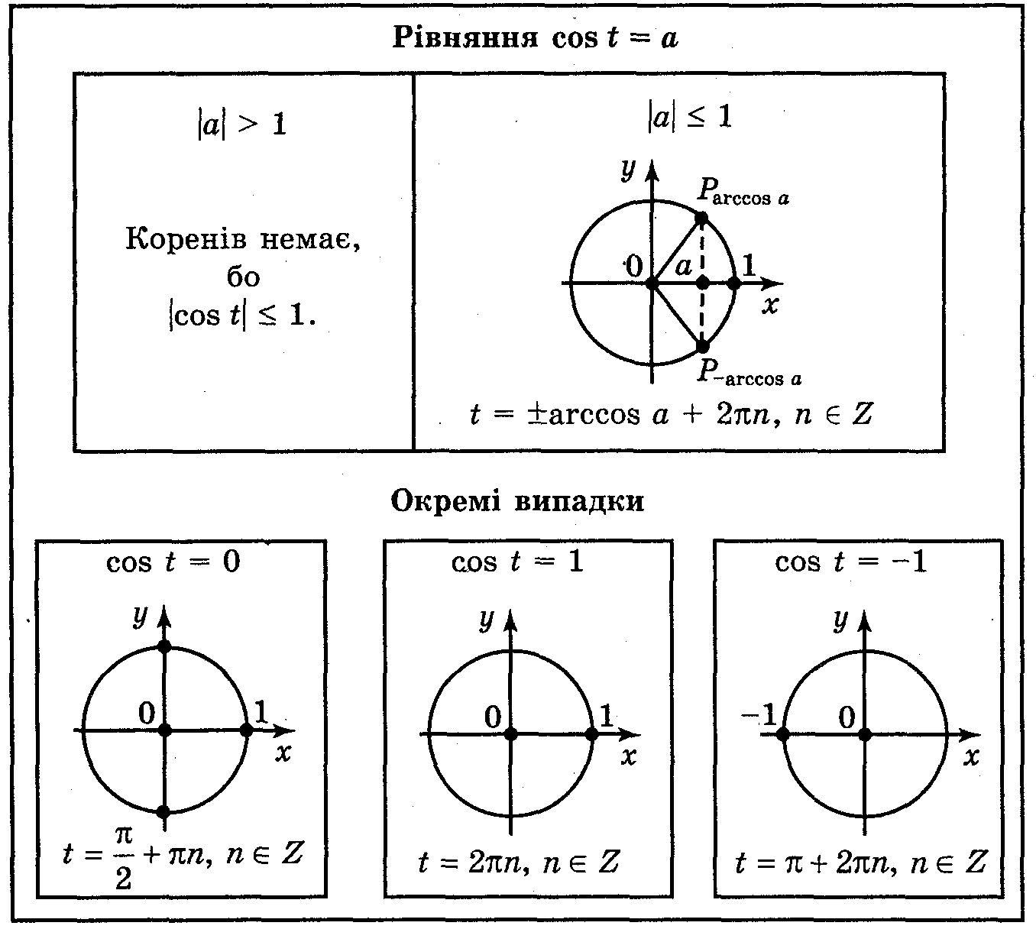

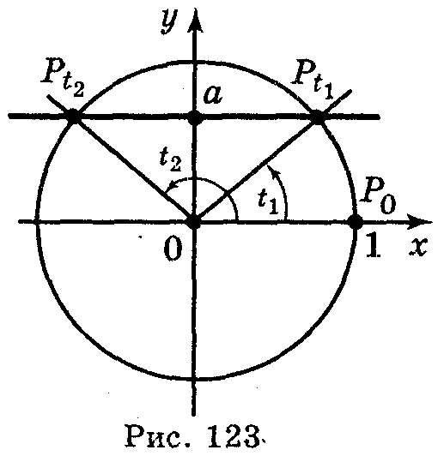
IV. Сприймання і усвідомлення матеріалу про розв'язування рівняння sin t = a.
Демонструється таблиця 9.
Пояснення вчителя
- Якщо |а| > 1, то рівняння не має розв'язків, поскільки | sin x| 1 для будь-якого t.
- Якщо |а| < 1, то, враховуючи те, що sin t — ордината точки Р_{t} одиничного кола, маємо: ординату, рівну а, мають дві точки одиничного кола (на осі OY відкладаємо число а і через цю точку проведемо пряму, перпендикулярну до осі ординат (рис. 123), яка перетне коло у двох токах - $P_{t_{1}}$ і $P_{t_{2}}$):
t₁ = arcsin a + 2πп, п $∈$ Z,
t₂ = π - arcsin а + 2πп, п $∈$ Z.
Ці дві формули можна записати у вигляді однієї формули:
t = (-1)^{k} arcsin a + πk, k $∈$ Z | (1)
Неважко впевнитися, що при парному k = 2п маємо:
t₁ = (-1)^{2n} arcsin а + 2πп або t₁ = arcsin a + 2πп, п $∈$ Z;
при непарному k = 2n + 1 маємо:
t₂ = (-1)^{2n+1} arcsin а + (2n + 1)π;
t₂ = - arcsin а + 2πп + π;
t₂ = π - arcsin a + 2πп, п $∈$ Z.
- Якщо а = 1, то, враховуючи те, що sint — це ордината точки P_{t}( одиничного кола, маємо: ординату, рівну 1, має точка Р_{t} утворена із точки Р₀(1;0) поворотом на кут $\frac{π}{2}$ + 2πп, п $∈$ Z.
Отже, t = $\frac{π}{2}$ + 2πп, п$∈$ Z. Якщо а = -1, то t = -$\frac{π}{2}$ + 2πп, п $∈$ Z. "
- Якщо а = 0, маємо t = 0 + πп; t =πп, п $∈$ Z.
Розглянемо приклади.
Приклад 1. Розв'яжіть рівняння sinx = $\frac{\sqrt{3}}{2}$.

Розв'язання
Згідно з формулою (1) маємо: х = (-1)^{n} arcsin $\frac{\sqrt{3}}{2}$ + πп, п $∈$ Z.
Оскільки arcsin $\frac{\sqrt{3}}{2}$ = $\frac{π}{3}$, то х = (-1)^{n} $\frac{π}{3}$ + πn, п $∈$є Z.
Відповідь: (-1)^{n} $\frac{π}{3}$ + πn, п $∈$є Z.
Приклад 2. Розв'яжіть рівняння sin х = - $\frac{1}{2}$.

Розв'язання
Згідно з формулою (1) маємо: х = (-1)^{n} arcsin $\left(−\frac{1}{2}\right)$ + πп, п $∈$ Z.
Оскільки arcsin $\left(−\frac{1}{2}\right)$ = - $\frac{π}{6}$, то х =(-1)^{n} ·$\left(−\frac{π}{6}\right)$+ πn, n$∈$Z; х = (-1)^{n+1} + πп, п $∈$Z.
Відповідь: (-1)^{n+1} + πп, п $∈$Z.
Приклад 3. Розв'яжіть рівняння sin x = $\sqrt{2}$– 1.

Розв'язання
Згідно з формулою (1) маємо: х = (-1)^{n} arcsin($\sqrt{2}$– 1) + πп, п$∈$Z.
Значення arcsin($\sqrt{2}$-1) знайдемо за допомогою мікрокалькулятора:
arcsin($\sqrt{2}$– 1) 0,427, тоді х (-1)^{n} · 0,427 + πn, п $∈$Z.
Відповідь: (-1)^{n} · arcsin($\sqrt{2}$-1) + πп (-1)^{n} · 0,427 + πп, п $∈$Z.

Таблиця 9
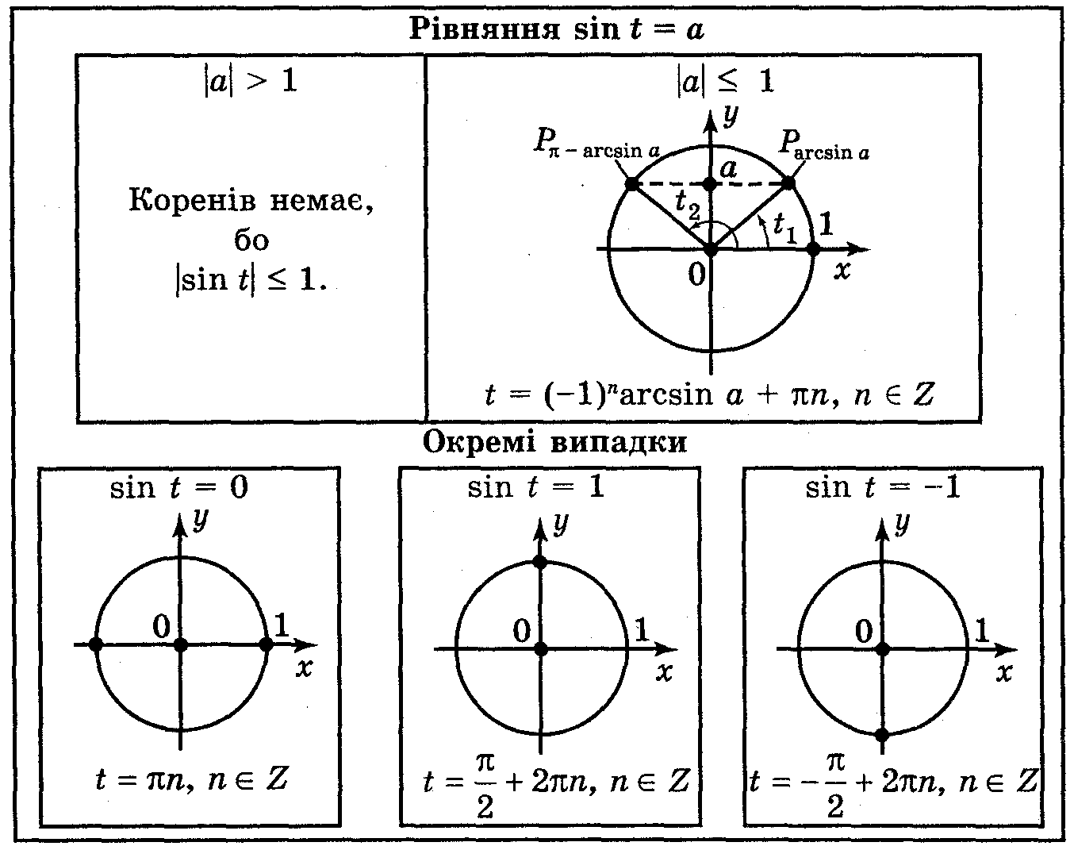

V. Сприймання і усвідомлення матеріалу про розв'язування рівняння
tg t = a (ctg t = a).
Демонструється таблиця 10.
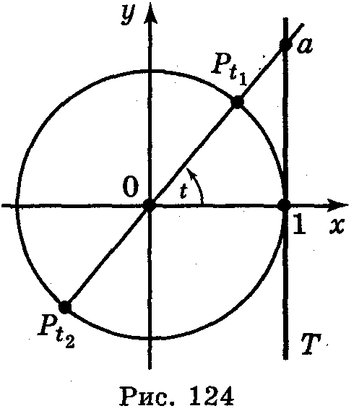
Розв'язування рівняння tg t = а зручно проілюструвати за допомогою лінії тангенсів (рис. 124). tg t — це ордината точки перетину прямої ОР_{t} з лінією тангенсів. Відкладемо на осі тангенсів число а, через цю точку і початок координат проведемо пряму, яка перетне одиничне коло у двох точках $P_{t_{1}}$ і $P_{t_{2}}$, тоді
t = arctg а + πn, n $∈$ Z | (1)
Отже, рівняння tg t = а при будь-якому значенні а має розв'язок.
Рівняння ctg t = а, де а ≠ 0 рівносильне рівнянню tg t = $\frac{1}{а}$.
Проте можна довести, що розв'язки рівняння ctg t = а можна записати у вигляді:

t = arcctg a + πп, n $∈$ Z | (2)

Розглянемо приклади.
Приклад 1. Розв'яжіть рівняння tg x = $\sqrt{3}$.

Розв'язання
По формулі (1) знаходимо х = arctg $\sqrt{3}$ + πп, п $∈$ Z.
Оскільки arctg $\sqrt{3}$ = $\frac{π}{3}$, то маємо: х = $\frac{π}{3}$ + πп, п $∈$ Z.
Відповідь: $\frac{π}{3}$ + πп, п $∈$ Z.
Приклад 2. Розв'яжіть рівняння tg х = 2.

Розв'язання
За формулою (1) маємо: х = arctg 2 + πп, п $∈$ Z. Значення arctg 2 можна знайти за допомогою мікрокалькулятора arctg2 1,1, тоді х 1,1 + πп, п $∈$ Z.
Відповідь: arctg 2 + πп 1,1 + πп, п $∈$ Z.
Приклад 3. Розв'яжіть рівняння ctg x – $\sqrt{3}$ = 0.

Розв'язання
ctg х – $\sqrt{3}$ = 0; ctg х = $\sqrt{3}$; tg х = $\frac{1}{\sqrt{3}}$, x = arctg $\frac{1}{\sqrt{3}}$ + πп = $\frac{π}{6}$+ πn, n $∈$ Z.
Відповідь: $\frac{π}{6}$+ πn, n $∈$ Z.
VI. Осмислення вивченого матеріалу.
Виконання вправ______________________________
Розв'яжіть рівняння.
1. a) -2cos х = 1; б) cos 2х - 1 = 0; в) 2cos $\left(x−\frac{π}{3}\right)$= $\sqrt{3}$; г) $\sqrt{2}$- 2cos$\left(x−\frac{π}{3}\right)$ = 0.
Відповідь: а)±$\frac{π}{4}$+2πn, n$∈$Z; б) πn, n$∈$Z; в)$\frac{π}{3}$±$\frac{π}{6}$+πn, n$∈$Z; r)$\frac{π}{3}$± $\frac{π}{\text{20}}$+$\frac{2πn}{5}$, n$∈$Z.
2. a) cos x cos 3х = sin 3x sіn x; б) cos 2x cos х + sin 2x sin х = 1;
в) cos² х - sin² х = 0,5; г) 2sin²x = 1.
Відповідь: а) $\frac{π}{8}$+$\frac{πn}{4}$, n$∈$Z; б) 2πп, n$∈$Z; в) ±$\frac{π}{6}$+πп, n$∈$Z; г) $\frac{π}{4}$+$\frac{πn}{4}$, n$∈$Z.
3. а) 6соз²х + cos x – 1 = 0; б) cos x + 3cos х = 0;
в) 4cos²x – 3 = 0; г) cos²х = 1 + sin²x.
Відповідь: а) ± $\frac{π}{4}$ + 2πn; ± arccos $\frac{1}{3}$ + 2πп, n$∈$Z; б) $\frac{π}{2}$ + πп, n$∈$Z;
в) ±$\frac{π}{6}$+ 2πn і ± $\frac{5π}{6}$+ 2πn, n$∈$Z; г) $\frac{πn}{4}$, n$∈$Z.

Коментоване виконання вправ
Розв'яжіть рівняння.
4. a) 2sin х - 1 = 0; б) 2sin $\frac{х}{2}$ = - l; в) 2sin $\left(3х−\frac{π}{4}\right)$ = - $\sqrt{2}$; г) 2sin $\left(\frac{π}{3}−\frac{х}{4}\right)$= $\sqrt{3}$.
Відповідь: а) (-1)^{n}$\frac{π}{6}$ + πn, n$∈$Z; б) (-1)^{n+1}$\frac{π}{3}$+ 2πп, п$∈$Z;
в) $\frac{π}{\text{12}}$+(-1) ^{n+1}$\frac{π}{\text{12}}$+$\frac{πn}{3}$, п$∈$Z; г) $\frac{4π}{3}$+(-l)^{n+1}$\frac{4π}{3}$+4πn, п$∈$Z

5. a) sin 3х cos х - cos 3х sin х = $\frac{\sqrt{3}}{2}$; б) sin 2x cos 2x = - $\frac{1}{4}$;
в) sin $\frac{x}{3}$cos$\frac{π}{7}$ – cos$\frac{x}{3}$sin$\frac{π}{7}$= $\frac{\sqrt{2}}{2}$; r) cos 2x sin 3х + sin 2x cos 3x = 1.
Відповідь: а) (-1)^{n}$\frac{π}{6}$ + $\frac{πn}{2}$, п$∈$Z; б) (-1)^{n+1} $\frac{π}{\text{24}}$+ $\frac{πn}{4}$, п$∈$Z;
в) $\frac{3π}{7}$(-l)^{n}$\frac{3π}{7}$+3πn, п$∈$Z; г) $\frac{π}{\text{10}}$+$\frac{2πn}{5}$, п$∈$Z.
Розв'яжіть рівняння.
6. a) tg x + $\sqrt{3}$ = 0; б) ctg x + 1 = 0; в) $\sqrt{3}$tg x – l = 0; г) $\sqrt{3}$ctg x – 1= 0.
Відповідь: а) - $\frac{π}{3}$ + πп, n$∈$Z; б) $\frac{3π}{4}$ + πп, n$∈$Z; в) $\frac{π}{6}$+пп, n$∈$Z; г) $\frac{π}{3}$ + πп, n$∈$Z.
7. а) $\sqrt{3}\text{tg}\left(\frac{x}{3}+\frac{π}{3}\right)=3$; б) $\text{tg}\left(\frac{π}{4}−\frac{x}{2}\right)=−1$.
Відповідь: а) 3πn, n$∈$Z ; б) π + 2πn, n$∈$Z.
8. a) 3tg² x + 2 tg x – 1 = 0; б) 2ctg² x + 3ctg x – 2 = 0;
Відповідь: а) -$\frac{π}{4}$+ πп і arctg $\frac{1}{3}$ + πn, n$∈$Z;
б) arctg 2 + πп і -arctg $\frac{1}{2}$ + πп, n$∈$Z;

VI. Домашнє завдання.
Розділ II § 2 (2). Запитання і завдання для повторення до розділу II № 13—15. Вправи № 1 (6, 8, 9; 10; 13), № 2 (2; 4; 7).

